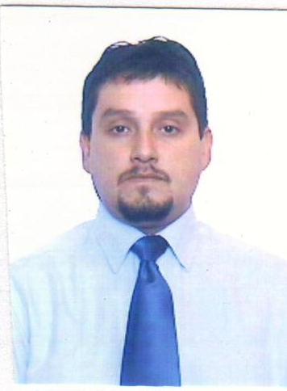
Aníbal Hernán Urbano Vejar
Ingeniero Mecánica Automotriz
c/ mención en Maquinaria Pesada
Oficina Anita 169 Casa 35
Antofagasta
08-2120697; 08-1814357
anibalurbano@gmail.com

Ingeniero Mecánica Automotriz del Instituto Profesional Inacap. Profesional con alta capacidad de gestión, trabajo bajo presión, excelentes habilidades de comunicación y relaciones interpersonales, labores autónomas, adaptable al trabajo en equipo, ordenado, analítico y con criterio para tomar decisiones y/o solucionar problemas.

Antecedentes Personales

Rut 12.918.977-0
Fecha de Nacimiento 10 de Octubre de 1975
Estado Civil Casado
Nacionalidad chileno

Antecedentes Académicos

Enseñanza Básica
1º - 8º básico Instituto San Pedro, San Pedro de La Paz. Concepción.

Enseñanza Media
1º - 4º medio Centro Educacional La Araucana. Concepción.

Estudios Superior
1999 - 2002 Técnico Mecánico Automotriz, Instituto Profesional Inacap. Concepción.

2002 Obtención de Título Técnico Mecánico Automotriz, Inacap.

2003 – 2005 Ingeniería Mecánica Automotriz con mención en Maquinaria Pesada, Instituto Profesional Inacap. Concepción.

2006 Obtención de Título Ingeniero Mecánico Automotriz c/mención en Maquinaria Pesada, Inacap.
Extra Académicos

Lingüístico y Escrito de Inglés Básico.
Manejo a nivel usuario de Microsoft Office e Internet.
Conocimientos en Evaluación de Proyectos.

Experiencia Laboral

Julio 2012 – Sept. 2014 Ingeniería y construcción Sigdo Koppers Ltda.
Jefe de Taller base la negra en Antofagasta, encargado de
Revisar ODT y solicitar repuestos a Santiago para las
Correspondientes reparaciones y mantenciones preventivas
De equipos y maquinaria.
_________________________________________________

Agosto 2010 –Junio 2012 Jefe de Taller Empresa de Arriendo camionetas Charriot
Ltda.
Encargado de mantenciones de camionetas, entrega y
Recepción de estas, relaciones de coordinación con
Clientes importantes de la minería
_________________________________________________

Marzo 2008 – Julio 2010 Coordinador de Mantención en Faena minera Taltal
Empresa De transportes de mineral Artisa Ltda.
Encargado de Planificar y coordinar las Mantenciones de
Camiones Volvo, coordinar la Compra de Repuestos
Para El taller.

Agosto 2004 - Febrero 2008 Supervisor de mantención maquinaria pesada agencias
Marítimas Broom (Thno) S.A.
Encargado del mantenimiento preventivo y correlativo de las
Maquinas horquillas, conteineras y sidelifter.

Enero 1994 – Julio 2004 Ayudante Mecánico.
Máquinas y Herramientas Tornería Familiar Raúl Urbano.
Estructuras Metálicas, Montaje de Estructuras, Mantenimiento y Traslado de Maquinaria Industrial, Mecánica Industrial, Manejo de Personal, Atención de Público, Archivos,

Referencias

Carlos Galleguillos, Ingeniero Administración de Empresas.
Jefe de Base, Ingeniería y Construcción Sigdo Koppers la Negra Antofagasta.
Celular: 07-9890323
Pedro Campos, Gerente Técnico y Abastecimiento
Soc. Transportes Charriot Ltda.
Fono: (56-2- 6175600 Anexo 307)

Pretensiones de Renta

Pretensiones de Renta Líquida (conversable) $1.200.000.-

Disponibilidad para viajar y traslados dentro y fuera del país.

